

TONGJI UNIVERSITY



本科生《信息系统分析与设计》案例写作

案例名称 | A公司IT服务管理改进之旅：一波未平，一波又起
院(系) | 经济与管理学院
专 业 | 信息管理与信息系统
指导教师 | 王洪伟
日期 | 2020年7月10日

姓名 | 学号 | 是否组长 | 工作量 | 得分
段昊江 | 1852064 | 是 | 15%
林芳展 | 1851122 | 否 | 22%
王淑贤 | 1852065 | 否 | 15%
郑兴涛 | 1852465 | 否 | 15%
赵文宇 | 1852678 | 否 | 18%
何沐洋 | 1853670 | 否 | 15%
 |  |  | 合计100%

A公司IT服务管理改进之旅：一波未平，一波又起

【摘要】本案例描述了A公司基于ITIL对IT服务管理的持续改进过程，该公司由于服务台的业务流程存在较大问题，导致公司出现“内忧”——IT内部协作不畅和“外患”——用户投诉率高的问题。在IT服务管理专家辅助下，A公司运用持续改进理论对服务台流程进行了改造，取得了很好的效果，但仍然存在问题。
【关键词】IT服务管理 持续改进 ITIL

【Abstract】：This case describes the continuous improvement process of IT service management of company A based on ITIL. Due to the large problems in the business process of the service desk, the company has "internal worries" - poor internal IT cooperation and "External worries" - high complaint rate of users. With the help of IT service management experts, company A uses continuous improvement theory to transform the service desk process, which has achieved good results, but also remains problems.
【Keywords】ITSM, Continuous Improvement, ITIL

案例正文

1、引言
A公司是一家从事芯片设计的高科技企业。2019年3月4日，这一天公司IT业务部的郝经理像往常一样开车到公司上班，他停好车走进公司大楼等电梯，“郝经理早上好啊！”“诶，这不是老胡嘛，早上好早上好。”老胡是A公司的一名IT二线工程师，郝经理平时就喜欢多接触公司下属人员，跟老胡关系不错。“好像最近有段时间没见你了，工作还忙吗？”“倒是不忙，我们搞技术的嘛，没单子的话手都痒痒，不过最近服务台那边老是派错单，有的连客户问题都写不清楚，导致一笔单子有时候得跟客户交接好几遍，好在单子量不是很大……诶我到了，郝经理我先去上班了，有空来工程部喝茶啊，郝经理再见！”老胡先行下了电梯。在到办公室之前，郝经理一直都在想老胡刚刚讲的问题，这其实也是老毛病了，以前也有出现过服务台派错单的情况，但由于是偶尔发生也没怎么在意，现在看来服务台的问题已经有点影响业务工作效率了。
郝经理进到办公室坐下，这时秘书小X敲门进来确认郝经理今天的工作计划，确认结束后，小X跟郝经理说：“对了，经理，H公司的陈总早上打电话来说他们在我们公司订购的电视芯片的单子已经连续多次逾期交付，他希望我们能够重视这个问题，如果再有发生，陈总说可能会重新考虑和我们的合作关系。并且类似的情况也有其他客户投诉反映。”郝经理有些惊讶，H公司可是老客户了，这次的事情处理不好可是要丢掉一个大客户的。“好的，我知道了，我会去了解一下情况。”秘书走后，郝经理慢慢闭上双眼，思考：服务台的问题现在已经给公司带来了“内忧”——IT内部协作不畅和“外患”——用户投诉率高，不能再像以前一样当做偶然事件放任不管，可是该从什么地方下手呢？

2. 相关背景
2.1公司背景
A公司致力于移动通信和物联网领域核心芯片的自主研发及设计，产品涵盖2G/3G/4G/5G移动通信基带芯片、物联网芯片、射频芯片、无线连接芯片、安全芯片、电视芯片。A公司致力成为全球前三的手机基带芯片设计公司、中国最大的泛芯片供应商和中国领先的5G通信芯片企业，并通过自主创新和国际合作的双轮驱动，稳步成为世界数一数二的芯片设计企业。
由于A公司是一家从事芯片设计的高科技企业，属于IC行业，它的业务场景和IT有着密切的联系。A公司的芯片的设计包含以下多个环节：规格制定、设计（VHDL）、仿真验证、版图设计、流片、系统平台开发、软件开发、测试；这些环节中需要使用设计软件、仿真系统、版图制作软件、版本生成和发布、各种系统和应用开发软件的使用、log抓取和传输、bug跟踪和解决、客户反馈跟踪、产线实时数据抓取和分析，OA办公、供应链管理、财务管理、营销系统、内外部沟通通讯、跨部门跨区域协作、数据和信息安全管控和审计，这些都需要IT提供各种系统和服务以及流程加以支持和协同。因此，A公司的业务场景对IT服务有着较大的依赖性。
在A公司过去的发展中，其IT服务大致经历了三个阶段。
第一个阶段是从2001年至2008年，称为IT服务混乱阶段。在这个阶段，没有标准和规范等管理概念和理念，IT技术工程师同时负责前端运营和后端维护，凭借经验各自为战，很多问题依靠经验来解决，无法做到技术和服务的传承，用户体验也比较差。
第二个阶段是从2009年至2014年，称为IT服务管理起步阶段。在这个阶段内，公司人员规模急剧扩张，IT工程师的时间被碎片化，多数时间都忙于解决用户问题，没有足够时间进行后端维护。同时，由于工程师内部技术水平参差不齐，用户会根据偏好选择工程师，导致工程师工作时间不均匀，影响工程师内部的积极性。
为了解决这个问题，IT领导引入了服务台的模式，统一公司对外窗口，成立IT桌面服务团队，将其业务外包给外部的IT服务提供商，让其提供人员坐席到服务台并对其进行一些简单培训，将一些简单和重复性的工作前移到服务台，由一个专职的IT工程师管理该团队，让技术工程师集中精力管理后端系统和平台。
第三个阶段是从2014年至今，称为IT服务管理初步流程化阶段。由于IT服务的交付过程并不流畅，也缺乏有效的跟踪、监督和反馈机制，导致IT服务管理的初始阶段并没有达到想要的效果，为此，A公司IT部门选择了一款ITSM工具，搭建了IT Service Desk平台，该平台起初主要用来完成用户的服务请求的处理，其集成了LDAP认证和邮件通知功能，能将各流程环节状态变化用邮件的方式通知用户，后来A公司又在在此平台上进一步扩展了问题管理、变更管理，资产和配置管理等功能。
2.2 行业背景
A公司及其母集团公司主要从事集成电路相关产品的设计、制造、封装测试。A公司目前主要从事移动通信和物联网相关芯片的设计研发。
A公司所属IC 产业是国家战略性、先导性、基础性行业，对信息安全、“互联网+”建设和人工智能等战略的发展必不可少。芯片是IC产业的底层硬件，没有芯片的国产化，就更不用说建立于其之上的IC产业。近年来，我国半导体市场需求也在持续攀升，占全球市场需求逐渐增长，成为全球最大的半导体市场。然而，和旺盛的市场需求形成鲜明对比的是，我国集成电路产业整体竞争力并不强，本土集成电路供需存在很大的缺口。国家无论从科技战略发展的角度还是从国内实体经济的角度考虑，都必不可少要重点发展芯片产业。
A公司立足自身特点，明确公司使命是通过持续创新和服务实现行业领先、通过提供优质的产品和合作提高客户的竞争力、通过愉快的工作环境和团队合作促进个人发展，最终实现将A公司建设成为世界数一数二的芯片设计企业的战略目标。
2.3 IT服务管理理论和方法
IT服务管理作为一种管理方法论，其发展不可避免的借鉴了很多管理学相关的理论和方法，要想全面理解IT服务管理，需要对一些管理学知识进行学习和理解。
IT服务是指在信息技术领域服务商为其用户提供信息咨询、软件升级、硬件维修等全方位的服务，具体业务包括：产品维护服务、IT专业服务、集成和开发服务、IT管理外包服务等。一个IT服务是由信息技术、人和流程组成的。
IT服务管理（ITSM）是一套帮助企业对IT系统的规划、研发、实施和运营进行有效管理的方法，是一套方法论。ITSM起源于ITIL。
ITIL是信息技术架构库（Information Technology Infrastructure Library），描述了一套集成的管理IT服务的流程，为组织的IT服务管理实践提供了一个客观、严谨、可量化的框架和方法论。目前应用较为广泛的ITIL管理体系主要集中在ITIL v3版本。ITIL v3最大的目标是致力于实现IT和业务的整合，从而体现出IT服务的价值以及投资回报。
ITIL v3的核心架构是基于服务生命周期的，ITIL v3服务生命周期框架如图2-1所示。
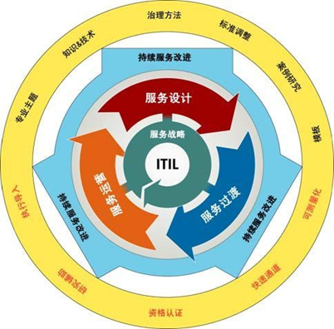
图 2-1
持续的服务改进围绕着ITIL服务，通过在服务的各个方面施加影响来实现生命周期管理，以提高业绩、能力和服务作为服务提供者的业务价值。
持续改进（CI）是质量管理体系的管理原则和基础，它是被许多企业和组织用来提高产品质量和改进产品功能的一种质量管理方法。持续改进体系包含以下几个环节：查找问题并确定改进目标---提出改进措施---实施改进---检查反馈。
持续改进基于PDCA(Plan，Do，Check和Act) 循环模式，PDCA即戴明质量环，这是一个持续改进模型，它包括持续改进与不断学习的四个循环反复的步骤， 即计划（Plan）、执行（Do）、检查（Check/Study）、改进（Act），从而形成计划性的、接受闭环反馈系统监督的长效机制，并有效优化质量管理的整体效果。
为了确定IT服务管理中的标准和等级，衡量公司和标准之间的差距进行改进，多数公司现在采用比较成熟的IT Service CMM - IT 服务能力成熟度模型。IT Service CMM - IT 服务能力成熟度模型是在CMM/CMMI模型的基础上，集合ITIL最佳实践而确定的分级标准，如图2-2所示。
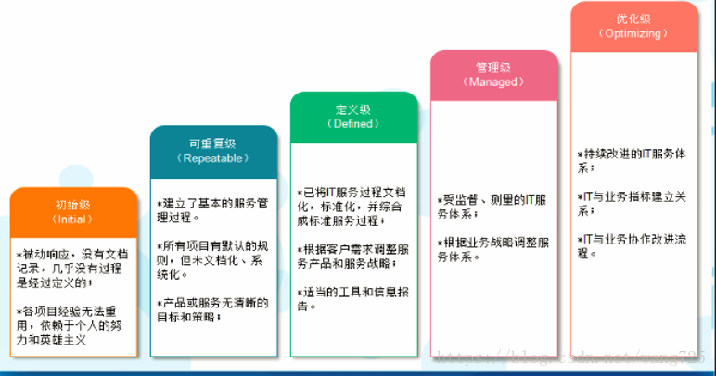
图 2-2
除了以上理论外，在企业进行变革时往往用到RACI模型。RACI模型是主要用于定义流程改造或专项活动中参与人员的角色和职责，并识别个角色和活动的对应关系，它是4种角色的缩写：R （Responsible）表示执行人，即负责执行任务的角色；A （Accountable）表示负责人，即负责方案确定的角色；C（Consulted）表示顾问，即负责提供建议和出谋划策的人或组织；I （Informed）表示知情人，即被通知结果的人。

3. 问题根源
面对A公司的“内忧”——IT内部协作不畅和“外患”——用户投诉率高，郝经理寝食难安，于是他成立了问题调查小组分析公司现存问题根源。张恒是调查小组的组长，针对公司现状，他决定从外部用户和内部员工两个方向开展调查。
3.1 用户满意度调查
针对用户满意度低的问题，张恒首先带领调查小组进行了一次总体用户满意度调查，并根据服务满意度数据表进行了用户问题集中度分析，即将满意度调查中用户反馈的问题按照集中度做占比汇总和图表化，选出了Top10的问题，作为后续分析的主要方向(如图3-1)。此外，调查小组还对Top10问题进行了归类分析（如表3-1）。
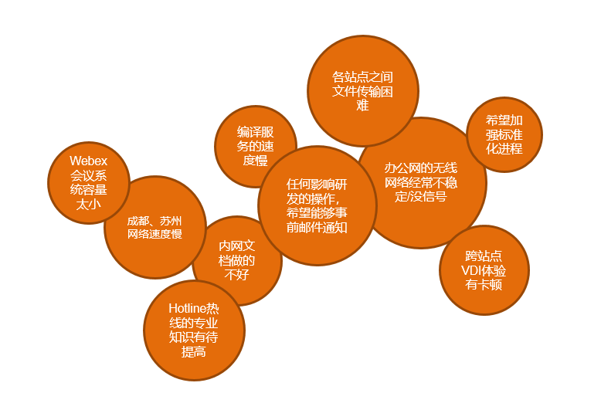
图3-1 问题集中度分析

表3-1 问题归类分析表
问题 | 归类
办公网的无线网络经常不稳定没有信号 | 技术管理、可用性管理
苏州、成都网络速度慢 | 容量管理、可用性管理
各站点之间文件传输慢 | 技术管理
跨站点VDI体验有卡顿 | 技术管理、应用管理
任何影响研发的操作，希望能够事先通知 | 变更管理
编译服务的速度慢 | 技术管理
Webex会议系统容量太小 | 业务容量管理
内网文档做的不好 | 知识管理
希望加强标准化进程 | 服务目录、服务级别管理
Hotline热线的专业知识有待提高。 | 服务台管理

3.2 内部访谈
针对企业IT内部协作不畅的问题，张恒又带领调查小组在公司内部进行了抽样访谈。此次访谈主要针对IT内部工程师，获取他们在日常工作中发现的问题，并将收取的问题制作成信息分类汇总表（如表3-2）。
表3-2 内部访谈问题汇总
参访对象 | 问题描述
服务台（热线、一线支持人员） | 用户提交的服务请求简单，但是没有权限处理。
服务台（热线、一线支持人员） | 没有可供参考的服务列表，不知道哪些问题可以自行处理，哪些需要派单。
服务台（热线、一线支持人员） | 有些单子不知道派给谁。
服务台（热线、一线支持人员） | 能够自行处理的单子，也没有可供参考的操作文档，大家往往凭经验，给用户感觉不专业。
服务台（热线、一线支持人员） | 有的事件请求，往往涉及多个IT技术小组，但是由于没有好的内部协调机制，容易出现踢皮球的现象，导致用户的问题迟迟不能解决。
服务台（热线、一线支持人员） | 缺少培训，对很多IT提供的应用和服务，自己都不了解，难以帮助用户。
服务台（热线、一线支持人员） | KPI考核指标单一，只关注工单处理和派发数量。
服务台（热线、一线支持人员） | 应用或系统做了变动后，往往没有收到通知，一旦用户端出现突发问题时，往往比较懵，不能有效应对。
二线技术人员和专家 | 服务台很多简单的问题不自行处理，往往转单过来。
二线技术人员和专家 | 服务台经常派错单。
二线技术人员和专家 | 服务台人员技术差。
二线技术人员和专家 | 一些单子转过来就已经逾期。
二线技术人员和专家 | 服务台派的单子中用户问题往往描述不清。
二线技术人员和专家 | 不愿处理棘手和浪费时间的单子，经常转单给别人处理。
二线技术人员和专家 | 各IT技术小组有些变更，事先往往没有召集其他组讨论这些变更给其他组的应用和服务带来的影响和未知风险，并做相应的演练，导致事后出现容易出现问题，并给整个IT部门造成很不好的负面影响。

3.3 问题梳理
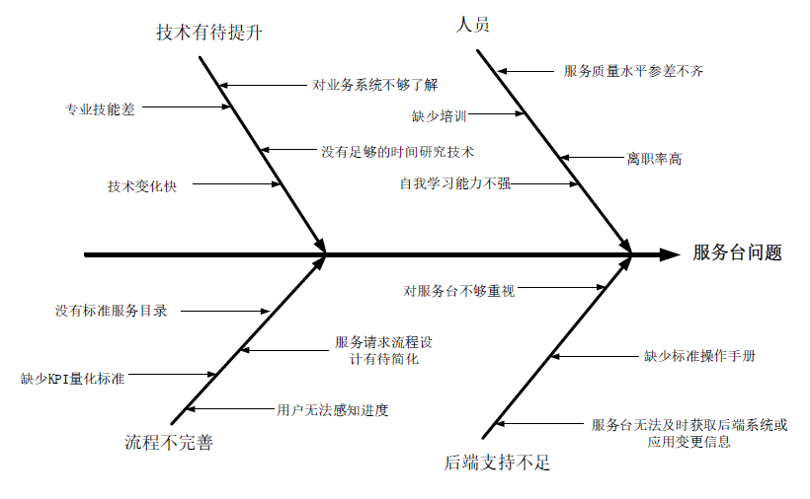
结合用户满意度调查和对IT服务人员、部分公司业务部门用户的访谈结果，张恒发现IT内部的很多问题最终将以服务台问题的形式呈现到用户端，导致用户对IT服务的满意度不高。于是他和调查小组一起梳理了与用户满意度相关的IT服务问题，以鱼骨图的形式对服务台问题进行归类，按照问题的影响程度，列出以下存在的主要问题（如图3-2）。
图3-2 服务台问题鱼骨图梳理

3.4 服务台问题分析
将问题根源定位在服务台以后，张恒和调查小组对服务台问题展开了进一步研究。他们首先对公司服务台的业务流程进行了梳理（如图3-3）。
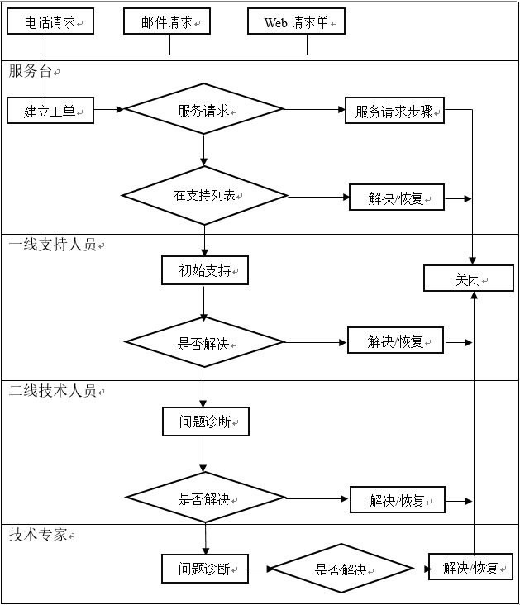
图3-3 A公司服务台业务流程
如图3-3所示，工单处理是服务台最重要的职能。服务台工单按类别可分为事故工单和请求工单，处理人员按级别可分为服务台人员、一线工程师和二线工程师或技术专家。于是，调查小组针对2019年一季度工单数据进行了分类汇总与统计分析，得到了事故和请求工单占比（如图3-4），以及各级别工程师任务量（如图3-5）。
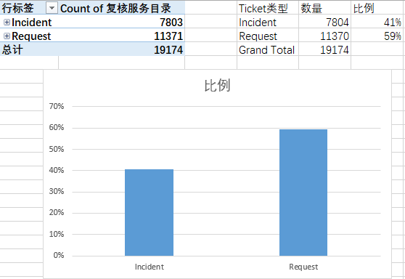
图3-4 2019年第一季度IT事故和请求工单统计分析
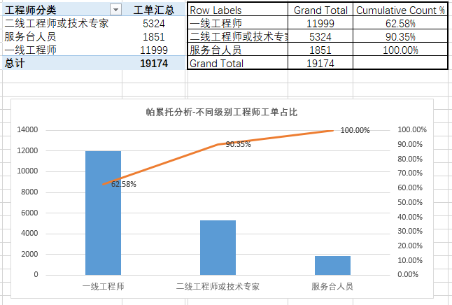
图3-5 2019年第一季度IT工程师受理工单统计分析
针对以上工单数据分类统计分析，结合A公司服务台的业务流程和对公司业务部门同事、以及IT内部工程师的访谈，调查小组整理和罗列出以下服务台存在的具体问题（如表3-3）。
表3-3 工单呈现问题汇总
要素 | 问题表象 | 问题归因
数据准确性 | 20%的Ticket存在服务目录或类别错误 | 分类错误
数据准确性 | 80%的操作人员存在不规范的操作方式，导致分类错误、工单时间和SLA信息不准确等结构化数据问题 | 操作不规范
典型故障Ticket | 31.42%的故障来自以下Top5服务类型：账户、非标软件、Outlook、WIFI和研发服务器 | 集中度高的故障请求
用户需求Ticket | 桌面软件安装类的需求，约占需求类型的Ticket的38.29%，所有Ticket的22.7% | 软件安装占比大
一次性解决率 | Desktop Software和Security方面的支持，服务台目前处理了分别7.7%和51.16%的Ticket，应可以发挥更多作用 | 简单需求的一次性解决率有待提升
一线工程师、二线和服务台处理工单比例不合理 | 一线工程师处理的工单过多，而这些工单往往比较耗时，因此他们往往需要加班，离职率较高 | IT人员工单分配不合理。通过调查计算发现：每天处理的工单数应该约是服务台10单/人、一线8单/人、二线2单/人

4. 项目分析
“原来问题主要出在服务台流程上啊，”郝经理一边翻看张恒提交的公司问题分析报告一边说。“是的郝经理，”张恒点头说道，“服务台业务上工单处理操作不准确、IT工程师任务分配不合理等都是需要解决的问题。”“那看来有必要向王总提出对服务台业务进行优化改造了。”郝经理想。但现有的只是关于问题根源的分析，要想提出改进建议，还应该对服务台改造所处的环境进行分析。“小张啊，这次做的不错，”郝经理表扬道，“你和团队在服务台问题的基础上再分析一下服务台业务改造面对的内外部环境吧，我相信你们一定能完成！我之后就向王总上报你们的成果。”“好的没问题！谢谢郝经理的信任！”张恒接下任务，走出了经理办公室。
随后，张恒召开了调查小组的会议，宣布了郝经理关于分析服务台改进内外部环境的任务。经过讨论，调查小组决定利用SWOT模型分析公司的优势、劣势、机会和挑战，以此得出服务台改进的内外部环境。他们总结出如下的SWOT分析表（如表4-1）。

表4-1 服务台改进SWOT分析
内部能力  外部因素 | 优势（Strength） | 劣势（Weakness）
内部能力  外部因素 | IT部门有一定的服务台管理经验积累；  改进容易产生成果；  能接受改进、易管理； | 缺乏沟通和管理技能；  IT自身无法直接为公司创造利润；  服务台工作技术含量低，不易留住人才；
机会（Opportunities） | SO战略：依靠内部优势利用外部机会 | WO战略：利用外部机会克服内部劣势
战略层重视；  IT部门有改进意愿；  ITSM在国内发展趋于成熟；  相比外部IT服务商，IT部门熟悉公司业务； | 1、根据公司战略来制定IT服务目标，制定方案，量化绩效成果，展示给领导层，以获得更多支持；  2、从服务台开始改进，逐步向其他服务流程拓展；  3、引入外部IT服务咨询公司，协助IT部门完成服务改进项目。 | 1、引入外部ITSM服务商进行培训和宣导ITSM理念和最佳实践；  2、鼓励IT员工参加外部ITSM的相关培训和认证。
威胁（Threats） | ST战略：依靠内部优势回避外部威胁 | WT战略：减少内部劣势回避外部威胁
预算不足；  IT不够被重视；  来自外部IT服务提供商的竞争压力； | 1、和业务部门多沟通，解决业务痛点，提升IT价值；  2、和外部IT服务商多交流，学习和借鉴新方法新技术，结合公司特性，拓展IT服务，提升IT部门的核心竞争力；  3、参照WBS（工作分解结构）分析工作计划，按优先级排序，集中预算完成高级别的工作任务。 | 1、成立IT智能型学习小组，相互定期分享时下新技术、管理方法，探讨工作中遇到的疑难杂症，分享解决思路和心得，提升IT组织的能力、凝聚力和工作效率；  2、服务台人员在收到服务请求时应多与业务部门沟通，摸清业务需求，准确传达到接单工程师，及时跟踪和反馈。

5. 项目评估
郝经理收到了调查小组给出的服务台改造SWOT分析报告后，大力表扬了张恒领导的调查小组付出的努力。在看完分析报告后，郝经理觉得自己已经基本把握了当前公司IT服务内外部环境，决定着手进行服务台项目改造。
首先，郝经理将想要进行服务台流程改造的想法和调查小组的报告提交给王总，王总当即表示大力支持：“我们公司现在应该看重服务流程和服务质量，梳理、规范和优化现有的公司流程，服务台可以作为一个不错的起点。这样吧，我把这一块全权交给你，你也不用次次来要我批准，按阶段汇报成果就行。”郝经理听了心中欢喜，但还有些担忧：“王总，如果我后续评估方案后觉得实施价值不大又放弃了，您会不会觉得……”王总笑了，拍了拍郝经理的肩膀：“如果你给出的评估有理有据，契合公司战略，放弃实施也没有问题，搞什么形式主义！不管怎样，你都将给公司的进步起个好头，放手去干吧。”郝经理点了点头，回了个“嗯！”，下定决心全力以赴研究该项目，不辜负王总的信任。
郝经理在王总身上感受到了公司战略层的支持，决定再去打探打探工程师们和服务人员的反应。郝经理很快找到了刚刚忙完还在休息的工程师老胡。看到他来，老胡热情地招呼郝经理一起喝茶。郝经理接过茶杯后，开门见山地问他对服务台流程改进的想法，老胡喝了口茶，说：“既然是郝经理您的意思，我想肯定是比我们这些只搞搞技术的伙计要专业的，真的做起来我一定配合您。不过说句实在话，您是别搞太复杂比较好，一下子事多起来了，许多人嫌麻烦是真的。”郝经理点了点头，恰巧看到服务人员小赵忙了好一阵子也来喝杯茶休息，便也问了问他的看法。小赵伸了伸懒腰，一边锤着肩膀一边开口：“郝哥，这流程改进我当然支持，能有点新鲜的东西更好。就是我接线员的这些事也已经很多了，可千万别加太多复杂的东西，忙到最后秃顶了，我可得算工伤！”郝经理和老胡都笑了，说好了等他生日送他市面上最好的假发。
为了更全面的了解内部员工对服务台工作流程的意见，郝经理在公司内部发布了一份关于服务台满意度的调查问卷，结果显示内部员工对服务台的满意度为82%，郝经理觉得这意味着服务台流程还有很大的提升空间。问卷里也有收集服务人员和工程师关于服务台流程改进的意见，可以看到大多数人是持支持态度的。
考虑上述结果后，郝经理认为上下级对服务台流程改进的态度都是较支持的，且此类改进也符合公司优化流程管理的战略，可以进行具体方案的筹划。
6. 项目规划
郝经理心里清楚，要做服务台的流程改进方案，不能随便行动，需要谨慎地确定每一个操作。郝经理很快聘请了咨询公司的IT服务管理专家辅助设计。
郝经理首先制定了如下图6-1的改进方针：
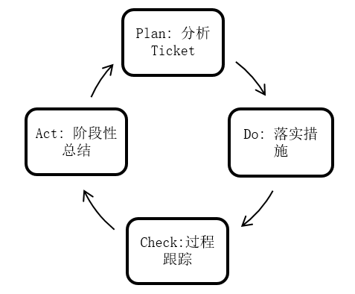
图6-1 改进方针
并决定成立服务台改进小组，小组要素定义如下表6-1：
表6-1 服务台改进小组要素定义
要素 | 说明
功能 | 负责服务台持续改进项目的PDCA，项目进度监督，财务控制
职责 | 服务台PDCA计划排程、质量监督、突发问题处理、资源调配
负责人 | 服务台经理
成员 | 服务台经理、热线人员、一线技术支持人员、系统、应用、安全、网络等团队相关工程师和技术专家
郝经理和各个服务台相关员工进行面对面沟通，再进行集体开会讨论，最后明确了不同角色的服务职责范围。并确定，在日常工作过程中，出现新的没有界定的职责需提交改进委员会进行讨论，由委员会考虑是否做职责范围更新。角色和职责划定见下表6-2：
表6-2 角色和职责划定
位置 | 角色 | 服务职责范围 | 数量
服务台（前端） | 热线人员 | 服务请求受理、提供咨询、派单、事件处理跟踪、处理标准服务目录范围内事件；  远程桌面支持； | 4
服务台（前端） | 一线支持人员 | 系统、软件安装，用户端软硬件、网络问题处理、处理标准服务目录范围内事件；  远程桌面和现场支持； | 20
技术支持（后端） | 二线技术人员 | 权限管控、系统、应用、服务端问题处理；  更新和提供服务台操作文档、用户标准手册；  中高层人员服务支持； | 27
技术支持（后端） | 技术专家 | 系统和应用可靠性、服务连续性管理、疑难杂症处理；  系统和应用的标准管理规范；  系统和应用架构规划设计；  VIP人员服务支持； | 27
此处另附服务台响应级别设计，如下表6-3：
表6-3 服务台响应级别设计
服务级别 | 服务对象 | 问题紧急度 | 作业工程师 | 响应时间 | 准备工作 | 处理时间 | 处理方式 | 问题升级处理
一级 | VIP用户 | 高 | 技术专家 | <5分钟 | 和VIP助理预约时间，并详细了解问题 | <30分钟 | 现场 | 向IT部门总监汇报问题
一级 | VIP用户 | 中 | 技术专家 | <10分钟 | 和VIP助理预约时间，并详细了解问题 | <60分钟 | 现场 | 向IT部门总监汇报问题
一级 | VIP用户 | 低 | 技术专家 | <30分钟 | 和VIP助理预约时间，并详细了解问题 | <120分钟 | 现场 | 向IT部门总监汇报问题
二级 | 中高层领导 | 高 | 技术专家 | <10分钟 | 和部门助理预约时间，并详细了解问题 | <30分钟 | 现场 | 向IT部门总监汇报问题
二级 | 中高层领导 | 中 | 二线技术人员 | <30分钟 | 和部门助理预约时间，并详细了解问题 | <60分钟 | 现场 | 向技术专家或IT经理汇报问题
二级 | 中高层领导 | 低 | 二线技术人员 | <60分钟 | 和部门助理预约时间，并详细了解问题 | <120分钟 | 现场 | 向技术专家或IT经理汇报问题
三级 | 特殊用户 | 高 | 二线技术人员 | <10分钟 | 直接和用户沟通了解问题 | <60分钟 | 现场 | 向技术专家或IT经理汇报问题
三级 | 特殊用户 | 中 | 一线或二线技术人员 | <30分钟 | 直接和用户沟通了解问题 | <6小时 | 远程 | 向二线或技术专家汇报问题
三级 | 特殊用户 | 低 | 一线技术人员或热线 | <60分钟 | 直接和用户沟通了解问题 | <12小时 | 远程 | 向二线技术人员汇报问题
四级 | 普通用户 | 高 | 一线或二线技术人员 | <10分钟 | 直接和用户沟通了解问题 | <60分钟 | 远程 | 向二线技术人员汇报问题
四级 | 普通用户 | 中 | 一线技术人员或热线 | <30分钟 | 直接和用户沟通了解问题 | <12小时 | 远程 | 向二线技术人员汇报问题
四级 | 普通用户 | 低 | 一线技术人员或热线 | <60分钟 | 直接和用户沟通了解问题 | <24小时 | 远程 | 向二线技术人员汇报问题

接下来，郝经理为了尽可能降低项目难度，对改进任务进行了分解（如表6-4）：
表6-4 任务分解
改进事项 | 任务分解 | 委派
工单总量 | 软件标准化自动推送 | 系统团队
工单总量 | 账户解锁和重置 | 系统团队
一次性解决率 | 非标软件安装 | 服务台
一次性解决率 | 安全管控的支持 | 服务台
一次性解决率 | 标准服务列表 | 系统、应用、安全、网络等团队
结构化数据准确率 | 服务台流程培训 | 服务台改进小组
结构化数据准确率 | 问题分类培训 | 服务台改进小组
结构化数据准确率 | 沟通技巧培训 | 服务台改进小组
结构化数据准确率 | SLA指导 | 服务台改进小组
结构化数据准确率 | IT标准服务目录内容培训 | 服务台改进小组
流程和服务 | SLA优化和丰富 | 服务台改进小组
流程和服务 | 服务目录完善 | 服务台改进小组
流程和服务 | 流程优化 | 服务台改进小组
用户满意度 | 用户培训 | 服务台改进小组
用户满意度 | VIP用户高效支持 | 服务台改进小组

又对服务台改进小组需要承担的工作进行了分派（基于RACI矩阵）（如表6-5）：
表6-5 工作分派
活动 | 服务台人员 | 服务台经理 | CSI经理 | 技术支持人员 | IT各Team领导
软件标准化自动推送 | I | I | AC | R | I
账户解锁和重置 | I | I | AC | R | I
非标软件安装手册和培训 | I | A | C | R | I
安全管控的支持指导 | I | C | A | R | I
IT服务管理理念导入 | I | I | R | I | AC
服务台流程培训 | I | R | AC |  | I
问题分类培训 | I | R | AC |  | I
沟通技巧培训 | I | AR | C |  | I
技术能力培训 | I | C | A | R | I
IT应用培训 | I | I | A | R | C
公司业务培训 | I | I | AR | C | C
SLA指导培训 | I | R | AC | I | I
标准化服务目录内容 | I | A | C | R | I
系统管理文档 | I | C | A | R | I
VIP用户支持培训 | I | R | AC | I | I
KPI量化初步定义 | I | R | AC | I | I
用户请求跟踪 | R | A | C |  | I
用户培训 | I | R | A | I | I
流程执行监督和改进 | I | I | R | I | AC

郝经理决定，本次服务台改进计划时间为7个月，从2019年4月初开始，4月为服务台改进项目设计阶段，5-10月为项目实施阶段；项目排程按如下三个步骤进行：分解任务，制定改进时间表，执行改进。郝经理制定了完备的项目实施计划，具体内容如下：
1) 时间表（如表6-6）
表6-6 时间表
任务 | 执行人 | 用时 | 执行方式 | 目标
软件标准化自动推送 | 系统团队工程师 | 4周 | 梳理常用软件，加入SCCM系统软件中，让用户自行选择安装 | 让IT减员增效、降低工单总量
账户解锁和重置 | 应用团队工程师 | 8周 | 公司EIP主页+手机短信解锁和重置密码 | 让IT减员增效、降低工单总量
非标软件安装手册和培训 | 一线技术支持工程师 | 8周 | 非标软件目录梳理、安装手册编写、培训 | 提高一线解决率
安全管控的支持指导 | 安全工程师 | 4周 | 安全管理事项、处理方式 | 提高一线解决率
服务台流程培训 | 服务台经理 | 1周 | 服务请求获取、派单、跟踪、反馈、问题升级 | 规范化、提高效率和用户满意度
问题分类培训 | 技术工程师 | 2周 | 讲解问题现象和分类方式 | 结构化数据准确率
沟通技巧培训 | 服务台经理 | 2周 | 培训课+签到 | 提升用户满意度
技术能力培训 | CSI经理 | 2周 | 培训课（安排技术人员轮流授课）+签到 | 提高一线解决率
IT应用培训 | CSI经理 | 4周 | 培训课（安排应用管理人员轮流授课）+签到 | 提高一线解决率
公司业务培训 | CSI经理 | 4周 | 培训课（请业务部门代表授课）+签到 | 提高效率和用户满意度
SLA指导培训 | CSI经理 | 4周 | 明确服务内容和KPI | 标准化、规范化和KPI量化
标准化服务列表 | CSI经理 | 12周 | 后端技术人员负责编写，并提交持续服务改进小组审议 | 提高效率和用户满意度
系统管理文档 | CSI经理 | 4周 | 后端技术人员负责编写，并提交持续服务改进小组审议 | 标准化、规范化
IT服务管理理念导入 | CSI经理 | 4周 | 培训课（安排IT服务管理咨询机构授课）+签到 | 提高效率、标准化
VIP用户支持培训 | 服务台经理 | 4周 | VIP用户服务级别说明、处理方式、反馈机制 | 用户满意度
用户请求跟踪 | 服务台人员 | 24周 | 跟踪用户问题处理进展并向用户反馈、收集用户投诉 | 提高IT工作效率和用户满意度
用户培训 | 服务台经理 | 24周 | 培训课+签到 | 用户满意度、降低工单总量
服务台人员工作内容重构 | 服务台经理 | 4周 | 分派工作内容 | 流程标准化、规范化
IT服务台改进情况跟踪 | CSI经理 | 24周 | 培训课（安排IT服务管理咨询机构授课）+签到 | 流程标准化、规范化
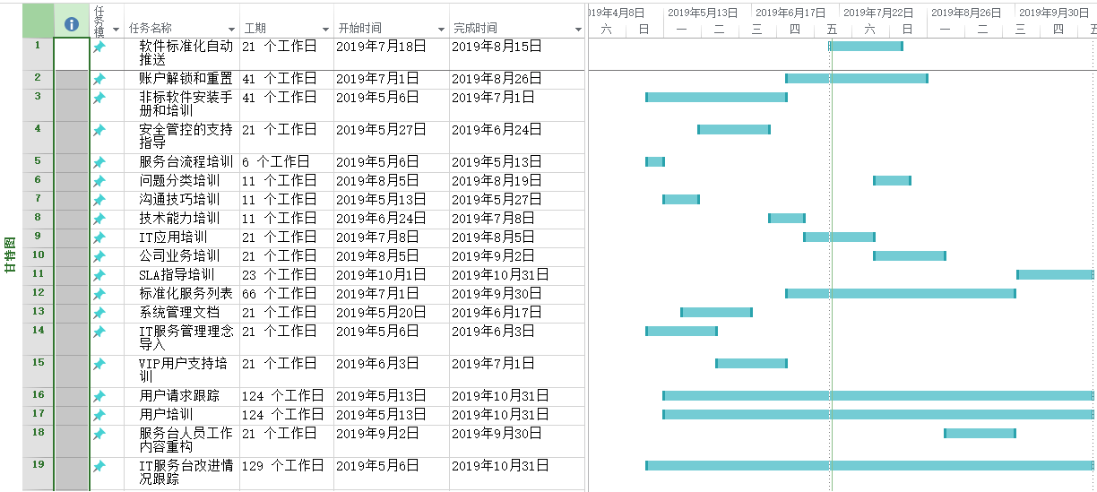
2) 任务排程（如图6-2）
图6-2 任务排程
本次改进过程，为了确保进度计划在执行中更为顺利和符合预期，郝经理安排了以下跟踪机制和控制手段：
1) 每日报告制度
该报告按照统一的母版，记录到word中，该报告中包括任务进展、是否遇到困难、是否需要调配资源、下一日的任务安排、是否需要其他团队支持，并在每天下班前通过邮件的形式发送给服务台经理；服务台经理每天下班前将该小组活动进展情况汇总给郝经理，郝经理会根据报告来确定第二天晨会的内容。每周五上午郝经理会召开一个周会，确定每项活动进展情况，并最终形成周报汇报到持续改进委员会和IT主要领导。
2) 会议制度（见表6-7）
表6-7 会议制度安排
会议 | 时间 | 参会人员 | 内容和目的
每日晨会 | 每日9：30-10：00 | 改进小组成员 | 解决前一天遇到的问题、资源调配和今日安排
项目周会 | 每周五10：00-11：00 | 全体改进小组成员 | 总结一周的项目活动进展情况，下一周工作安排
月会 | 每月第四周周五11：00-12：00 | 各子项目改进小组组长、郝经理 | 向持续改进委员会汇报工作进展、下一步工作安排
临时会议 | 临时决定，会议时间保持在半小时以内 | 相关小组成员 | 突发问题的汇报、沟通和解决方案的讨论和制定
3) 测试和验证
对于关键节点的任务，如果有条件的话，实施前先将和改进相关的变更放入测试环境进行相关测试和模拟，如果条件不允许的话，也尽量选定一个影响范围较小的场景下进行，比如，先选择IT内部实施，或者周六周日实施，并且要有回滚计划；实施后要及时持续跟踪，测试和验证变更后的改进效果是否达到预期，没有达到该如何进一步改进。
4) 文档和备案
任何一次改进活动和关键节点的任务完成后，都需要将其执行的操作、达到的目标、测试和验证的结果、实施时间、前后关联的活动（即需要依赖的活动、会影响的活动）进行文档化说明，并加以备案和汇报给子服务台改进小组组长、郝经理，确保事后的查询和追溯。
7. 结果汇报
七个月后，服务台改进已全部结束。郝经理收集了服务台相关业务数据，向公司战略层领导汇报成果。
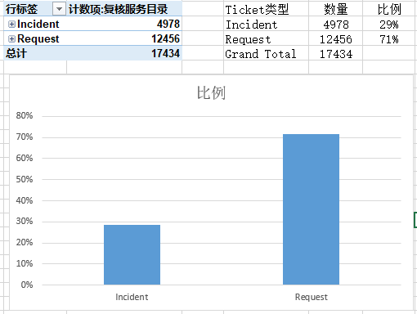
首先，工单总量下降，事故工单和请求工单占比有明显变化。2019年第三季度的工单总量（17434）比2019年第一季度的工单总量（19174）减少了1740个。
图7-1 2019年第三季度IT事故和请求工单统计分析
分析其原因具体如表7-1所示：
表7-1成果汇报
数据变化 | 原因分析
工单总量下降 | 部分软件安装直接由SCCM系统软件推送。  经过用户行为培训，部分用户已经能够自行处理一些简单需求和事件，不需要填写工单，寻求IT支持。
事故工单量下降明显 | 服务台人员分单正确率上升，按照内容将属于请求的工单归类到请求类，用户经过培训能够处理简单的事件，不需要填写事故工单。
请求工单量有轻微上升 | 分单正确率提升让原本错分为事故类的工单正确地分为请求类工单，而工单量上升不明显的原因是用户经过培训能够自行处理请求类的工单。

另外，一线、二线工程师和专家的处理工单在数量和占比都有所下降（如图7-2）。相对第一季度，总的工单数下降了3000多，这让二线工程师和专家能够有更多的时间和精力放在后端系统和应用平台的稳定性和可靠性的运维上，进而又能降低用户端故障的发生率。同时，一线工程师处理工单数的下降会直接推动减员增效和降低成本。平均每天处理的工单数是服务台10.3单/人、一线7.9单/人、二线2单/人,符合预期目标。
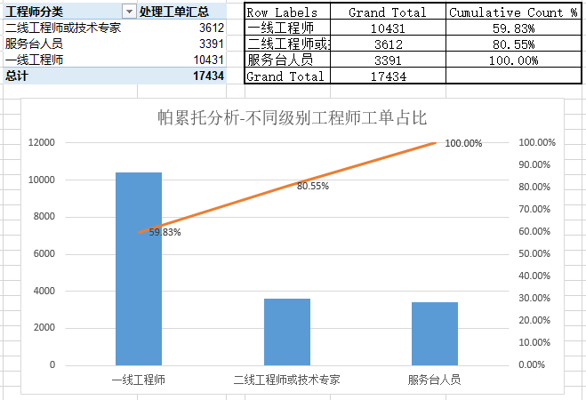
图7-2 2019年第三季度IT工程师受理工单统计分析
公司战略层对结果相当满意，认为这与公司当前流程优化战略高度契合，表扬了郝经理、张恒等人做出的卓越贡献。王总更是在散会后专门留住郝经理，希望他能为其他流程改进项目出谋划策，承诺将给他更高的薪资待遇。郝经理却不好意思地挠了挠头，说：“王总，这几个月下来我管这管那，实在是有些疲劳，可能得修养修养，外加老婆休产假，想请个陪产假照顾照顾她。”王总笑着点了点头，表示理解：“老婆当然第一位！你的待遇我肯定还是要给到，这次你的带薪休假就按你这个新待遇来给。既然你去休假，那你那块业务就暂时由我派人处理，你也不必担心。辛苦你了，好好陪陪老婆吧。”郝经理十分感激地向王总道了谢。
8. 王总沉思
郝经理已请假两个多星期。老胡坐在茶水间里休息，听着同事的抱怨：“这管理改革实在麻烦，以前客户一个电话过来就出发，现在还得走什么流程，最近一忙起来啊，还是整原来那套省事。”老胡听得心烦，猛然看见小赵急急忙忙来喝杯茶，眼看马上要走，便叫住他：“小赵，怎么不坐坐？”小赵也只是站住脚步回答：“老胡啊，你是不知道这旺季接线有多忙，我这老油条了，还从早忙到晚，那些新来的啊，哪顶得住，而且这事又枯燥，好多都辞了。”说完便快步离开了。老胡有些落寞。
王总在办公室中收到了服务台例行发来的日常汇报数据，看完不由心头一紧。原来，服务台的工单总量似乎又有了意料之外的增加，一线、二线工程师和专家的处理工单在数量和占比上都有所上升。另外，服务人员的离职率原本已有一定降低，现在又呈现上升趋势，这给公司带来了较高的用于培训新员工的一系列成本。王总知道，郝经理主持的改进应该是有意义的，现在是哪里出了差错呢？他陷入了沉思。

案例说明
一、教学目的与用途
1、本案例主要用于《管理信息系统》《信息系统分析与设计》等课程的教学。
2、本案例的教学目的在于通过对A公司IT服务管理的持续改进研究，让学生对于业务流程与服务战略有更深入的认识。

二、启发思考题
1、阅读分析案例，张恒在寻找公司流程中存在的问题时用到了哪些方法？请为文中的A公司服务台业务流程图构建顺序图。
2、请结合“业务流程再造”等理论知识，从流程和结果两方面对比A公司服务台流程再造前后的区别。
3、你认为A公司服务台流程改造取得成效取决于哪些因素？
4、你认为A公司服务台流程改造后还存在哪些新的问题？你有什么样的解决办法？

三、分析思路
1、从文中可以看出张恒使用的方法并不单一，有着像是用户满意度调查、走访等调查的方式，在经过一系列调查得到初步的问题所在后，张恒又使用了问题梳理、鱼骨图等方法进一步发现问题所在。调查方法尽可能多样化，得到问题所在后还要进一步梳理、总结，才能知晓问题根源。
业务流程的顺序图应当以文中的图3-3为依据。首先客户通过网络、电话、邮件等方式发出请求。服务台接收请求后应当建立工单以满足客户需求，这在顺序图里的体现就是建立工单这么一个对象。建立工单后分析工单类别，如果是请求工单应当将服务请求步骤返回，如果是事故工单则需分情况讨论。如果事故工单在服务台的支持列表里，即服务台可以解决该问题，则无需请求技术人员的帮助，直接返回解决方案。如果服务台无法解决，则要寻求一线支持人员的帮助。一线支持人员在提供初始支持后，如果能就此解决问题，就返回解决方案，若还是无法解决问题，就需要寻求二线技术人员的帮助，以此类推，直到技术专家解决了问题，返回解决方案后，工单的生命周期就该结束，工单被关闭。

2、业务流程再造主要分为流程规划、数据规划和功能规划三个步骤。
流程规划采用价值链分析等工具，识别出关键流程以及需要再造的流程，提出基于信息技术的再造思路，形成系统性的流程规划方案。
数据规划对流程所产生、控制和使用的数据类进行识别和分类。数据类是指支持业务流程所必须的逻辑上的相关数据。
功能规划对数据类与流程两者之间的关系进行分析。采用U/C矩阵识别子系统，并进行系统总体逻辑结构规划，识别功能模块。
最后，进行系统的总体网络布局，针对应用项目的优先顺序给予资源上的分配，并根据项目优先顺序来具体实施。
本案例中，公司结合实际情况，根据工单数据分析，利用SWOT模型规划了服务台流程改进的战略方向，完成了改进的整体项目设计。在分析流程再造的过程中，根据原文中的分析和公司布置完成对比。

3、在关键成功因素分析方面，从组织架构、管理方法、实施过程等多角度展开分析，不要局限于流程改进的方案本身。

4、文中对于服务台流程问题分析已经很全面了，也解决了像是IT人员工单分配不合理、工单分类出现错误等问题，但还是遗留了一些问题。从正文第八部分王总沉思的第一段我们不难看出，在解决了一系列问题后，还是存在着一些问题，如技术人员、工程师不愿遵循流程，还是一味地看重技术，而服务人员的工作太过繁忙，再加上工作枯燥，导致离职率较高，这给公司带来了较高的人力成本和培训成本。针对以上问题，我们应该对症下药，工程师的流程理念不够深入，是因为工程师的IT服务管理培训的不够到位，IT服务管理理念没有深入人心，所以应该鼓励员工参与IT服务管理的培训，并且把流程的相关内容纳入考核范围，使工程师、技术人员重视流程、遵循流程，这样就方便了管理。至于服务人员在旺季因工作繁重枯燥导致离职率高的问题，则应该增加服务人员数量，合理分配任务量，同时适当考虑增加工作趣味性，完善福利制度，或许可以降低离职率，增加服务人员对工作的满意度，这样该问题或许就能得到一定程度上的解决。

- 参考答案
1、从文中不难看出，张恒分别使用了用户满意度调查、内部访谈、问题集中度分析以及问题梳理、流程梳理等方法，最终发现主要问题是在服务台上。（顺序图样例如图1所示）
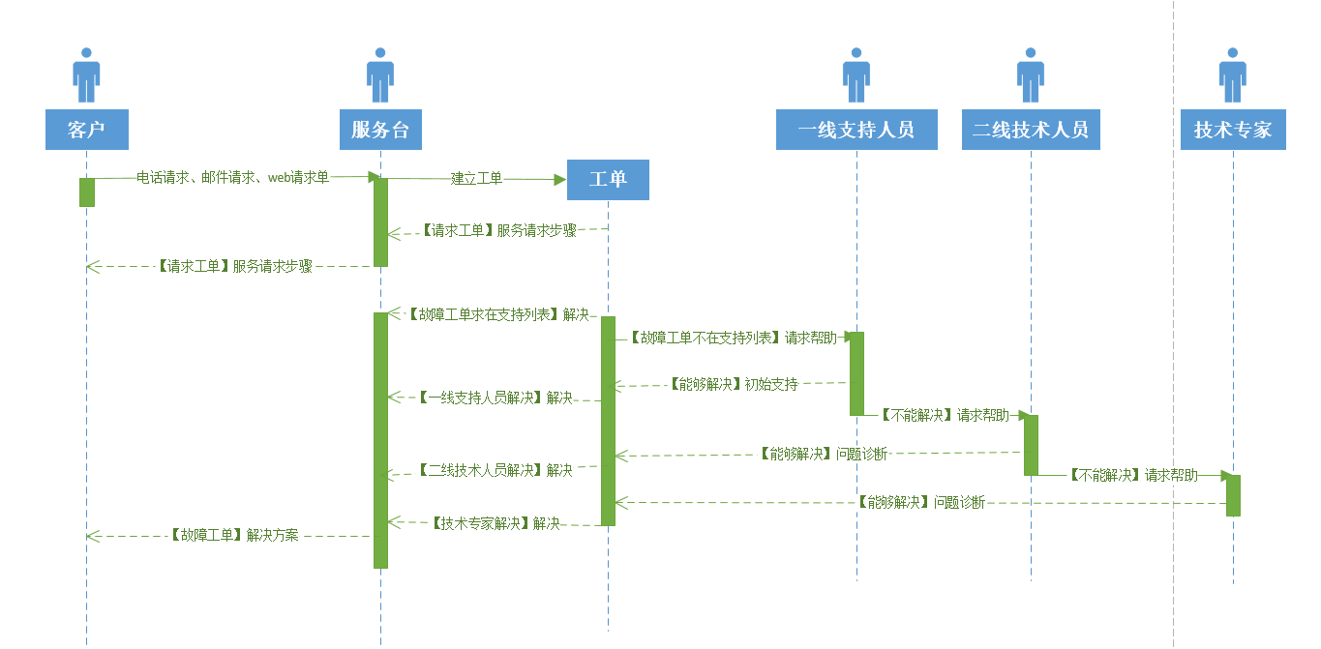图1

2、在本文的案例中，A公司的业务战略是：致力成为世界数一数二的芯片设计企业，相比于市场上的竞争公司，A公司具有成本低、本土化的优势，以及技术积累欠佳导致产品研发周期长，人力资源有限的劣势。由此，公司实行IPD（产品集成开发）战略，通过流程重整和产品重整实现缩短产品研发时间、降低产品成本、提高产品质量，从而赢得市场竞争。
流程方面，服务台在对原先服务流程进行标准、规范化的基础上，建立了高优先级工单的创建、处理、检查的完整流程和SLA；更新了服务目录，更贴合业务的实际需求；引入外部ITSM服务商进行培训和选到ITSM理念和最佳实践。利用IT部门对公司业务熟悉和服务台的管理经验，从服务台开始改进，逐步向其他服务流程拓展；成立IT智能型学习小组，交流管理方法和技术经验，定期探讨工作中的疑难问题。
结果方面，通过用户行为培训和服务台改进，事故工单量明显下降，工单总量下降，二线工程师和专家有更多时间用于后端系统和应用平台的运维；但规范化的服务流程使部分用户体验降低，同时出现了工作流程与服务能力不相匹配的新问题。总体而言，服务台流程的改进是比较成功的。

3、关键成功因素分析
（1）高层管理者的支持。必须由领导高层授予小组足够的权力来领导此次服务改进行动，并作为团队一起工作。
（2）要与公司的业务战略相结合。A公司新的战略层正在公司全面推广IPD（集成产品开发），从流程重整和产品重整两个方面来达到缩短产品上市时间、提高产品利润，对流程和质量等内部管理很重视，正在不遗余力的推行公司内部流程改进，IT此时正好做内部服务流程梳理和改进，不仅顺应了公司的战略方向，也能对业务部门流程改进起到协同和促进作用。
（3）有完备的项目实施计划。好的项目实施计划不是靠某个人闭门造车造出来的，它是需要整个项目小组成员经过多轮调研、分析、讨论和总结而制定出来的可行性计划，多方参与、共同规划、多方协同合作是项目成功的基础。
（4）尽可能的降低项目难度。在项目实施过程中，相关干系人、资源调配能力、问题的确认、团队成员解决问题的能力，都会影响着项目实施的难度，需要项目经理尽量寻找一些措施加以应对来降低项目难度，比如：想办法增强领导的支持力度，来减少干系人的不利影响和提升资源调配能力。将项目中的关键问题和KPI加以确认，并安排相应的骨干力量去解决，也可以寻求外部服务咨询机构协助解决。
（5）项目实施中要工作分解细致，责任明确。在IT服务改进过程中，只有将相关工作分解细化并分派到具体的执行人，并确定完成时间点，执行人通过日报或周报的形式汇报具体完成情况，才能责任明确，项目才能有条不紊的进行和完成。
（6）有效的沟通机制。在IT服务改进过程中，可以通过定期或临时会议，邮件群组、微信群等沟通平台来提高沟通和协作效率。

4、仍然存在的问题：
（1）工程师注重技术，不愿意走流程；
（2）旺季服务台人员的工作繁重枯燥，工作积极性不高，导致离职率较高
解决方案：
- 多支持、指导和鼓励IT员工参加IT服务管理的相关培训和认证，加强服务管理理念的推广，使得流程理念在技术人员心中扎根，并将流程相关内容纳入考核，使工程师、技术人员重视流程、遵循流程。
- 至于服务人员在旺季因工作繁重枯燥导致离职率高的问题，则应该增加服务人员数量，合理分配任务量，同时适当考虑增加工作趣味性，完善福利制度，增加服务人员对工作的满意度。

- 关键要点
本案例是真实案例，在案例分析时所得出的案例问题（具体体现为服务台的问题）较为繁杂，因此梳理问题显得尤为重要，如文中张恒一般作出鱼骨图、进行问题集中度分析。通过不断地探讨问题根源，最终得出相应的解决方案，是本案例考察的能力点之一。除此之外，本案例还要求掌握管理信息系统课程知识要点，对案例中业务流程再造前后对比进行灵活分析，识别案例中的流程改进，注意业务战略与业务流程相匹配。

- 建议课堂计划
时间安排：2学时
学生知识了解：需学习过业务流程改造相关知识，学习过顺序图的构建方法
小组分组建议：4-5人一组
教学计划建议：建议案例教学时采取启发式的教学方法，案例的分析过程中结合管理信息系统相关知识，在案例介绍的同时分析问题。本案例的背景介绍及正文部分贴合现实、代入感强，方案展开详细，在教学过程中材料充分，建议将更多时间用于案例的分析以及讨论。案例中的解决方案考虑全面，但在结合公司实际情况后仍存在着一些问题。可以在课堂中展开讨论，引导各小组主动思考出方案各环节的各个要点、不断地深入思考、探索问题的根源，起到更好的教学作用。本案例设置了四道启发思考题，在案例教学时可用于分析方法教学或小组讨论。分析思路提供了启发思考题所涉及的知识要点，并结合案例简单展开，可以在此基础上进一步分析，加深学生对于案例的掌握与理解，完善案例教学。在案例教学的最后，可以根据公司仍存在的问题留下开放性的思考课题，结合前面项目改进的环节，课上讨论改进项目的优缺点并完善之前得出的解决方案。

参考文献

[1] 钱扬斌. 基于ITIL的A公司IT服务管理的持续改进研究[D]

VDI：虚拟桌面基础架构。
Webex：一种在线会议应用软件。
SLA：服务级别协议，指提供服务的企业与客户之间就服务的品质、水准、性能等方面所达成的双方共同认可的协议或契约。
PDCA: 即戴明质量环，包含计划（Plan）、执行（Do）、检查（Check/Study）、改进（Act）四个步骤，详细解释见2.3。
RACI：RACI模型是主要用于定义流程改造或专项活动中参与人员的角色和职责，并识别个角色和活动的对应关系，详细解释见2.3。
CSI：指持续服务改进。
EIP：企业信息门户。

